**卷积神经网络文献综述**

**摘要：**本文介绍了卷积神经网络的基本原理，着重解释了局部感受野、权值共享、池化等卷积神经网络基本概念，说明了卷积神经网络的训练过程，并介绍了典型的卷积神经网络的结构。另外，本文介绍了卷积神经网络在生成对抗网络和自编码器中的应用。

**关键词：**卷积神经网络 生成对抗网络 自编码器

**1引言：**

多层神经网络（MLP）是一种完全连接的神经网络，具有很好的表达能力，能够通过训练来拟合复杂的非线性函数。但是，当模型输入是大规模数据，如高清图片等，完全连接的多层神经网络需要与隐含层建立庞大数量的连接，这增加了模型复杂度和训练参数的数量。网络模型需要大量的训练样本来防止训练过拟合。另外，完全连接的多层神经网络对每一个神经元同等看待，没有考虑到图像像素之间或语音信号的局部空间相关性。而卷积神经网络就是为了解决多层神经网络存在的问题而产生的。

近年来，随着互联网的迅猛发展而产生的大量数据以及计算机硬件（CPU、GPU等）的飞速发展和各种机器学习算法的不断优化，基于神经网络的深度学习在计算机视觉及图像识别分类、自然语言处理、语音识别等领域成果卓著[1]。卷积神经网络作为深度学习的一个重要部分，卷积神经网络以其强大的特征提取能力在图像理解[2]、语音识别[3]、自然语言处理[4]等领域得到了广泛的使用。超分辨率卷积神经网络（SRCNN）能将低分辨率图像重构成超高分辨率图像[5]。深度卷积对抗生成网络（DCGAN）在图片修复,图片去噪[6]方面取得了不错的效果。去噪卷积神经网络（Dncnns）[7]能够有效的去除图片噪声。

**2正文：**

**2.1卷积神经网络原理**

卷积神经网络中(CNN)有几个重要的概念：局部感受野、权值共享、池化。

**2.1.1局部感受野**

卷积层的神经元与上一层神经元并不是全连接的，而是连接到上一层神经元的一个小区域，如图2.1所示。这个小区域就是该卷积层神经元的局部感受野。这种设计模拟了生物神经网络，每个神经元只需要感知图像的部分区域，充分考虑到了图像像素点间的局部空间相关性，并且大大减少了模型需要训练的参数数量。

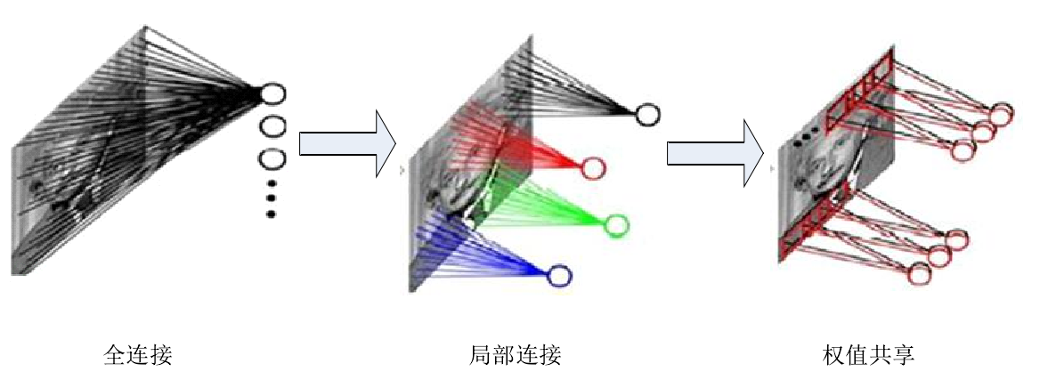

图2.1卷积神经网络局部连接与权值共享说明图

**2.1.2权值共享**

每个卷积层神经元具有一个偏置和连接到它的局部感受野的权值。为了进一步减少模型训练参数的数量，使卷积层的每个神经元使用相同的偏置和权值，即卷积层神经元共享同一个偏置和权值。这个共享的偏置和权值叫做卷积核，每个神经元使用相同的卷积核与上一层的神经元进行卷积。无论卷积层神经元个数多少，模型需要训练的数量始终是同一个卷积核的大小。因此，权值共享的方式大大减少了模型训练参数的数量，减少了内存存储大量数据的负担，加快了模型训练的速度，有效防止过拟合。

从输入图像到卷积层的映射叫做特征映射图（或者叫做特征图，通过卷积操作也可以实现从特征图到下一个卷积层的特征映射）。一个卷积核能提取图像的某种特征，可以使用多个不同的卷积核来提取图像不同的特征，得到不同的特征图。同一个特征图中每个神经元检测图像完全相同的特征，只是在图像的不同位置检测该特征。因此，卷积网络对图像具有平移不变性，例如稍稍移动一张猫的图像，图像依然是只猫。通过局部感知，网络中的低层提取一些局部、抽象的特征，如图像的边缘、纹理、颜色等细节特征，网络的高层将低层特征图进行组合进而提取一些全局、具体的特征。

**2.1.3池化**

池化层的作用是简化卷积层输出的信息。池化层凝缩卷积层输出的特征图，通过降低特征图的分辨率来降低模型复杂度，防止过拟合，同时保留特征显著性，提高模型的鲁棒性。池化操作包括最大池化和均值池化等。最大池化是输出池化区域的最大值，均值池化是输出池化区域的平均值。

卷积神经网络的一般结构是由输入层、若干个卷积层和下采样层交替连接、全连接层、输出层构成。卷积神经网络模拟生物神经网络的层级机构。输入层直接用图片的像素值做输入。若干个卷积层和下采用层交替连接将原始输入图像转化成一系列特征图。全连接层可以对图像的特征表达进行分类。卷积神经网络的一般结构如图2.2所示：

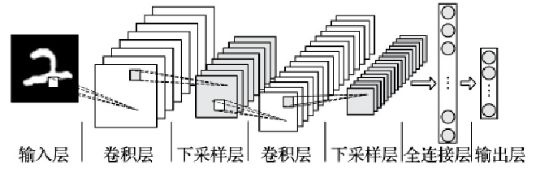

图2.2卷积神经网络的一般结构

**2.2卷积神经网络训练过程：**

cnn的训练过程是有监督学习过程，需要对训练数据集带上标签（labels）。在开始训练时，为了使网络不会因为训练参数过大而达到饱和状态，随机初始化网络的训练参数为0到1之间的较小的数，这些训练参数既不能初始化为0，也不能初始化为完全相同的数，否则网络就没有学习能力。训练过程与BP算法类似，主要分为2个阶段，第一个阶段是前向传播阶段，将训练集中的一个样本从输入层输入到网络中，然后经过逐层的计算，从输出层输出最后实际的值。第二个阶段是反向传播阶段，首先计算代价函数（cost function），即实际输出值与期望输出值（标签）之间的误差，然后反向传播误差，计算代价函数对各层训练参数的梯度，按照最小化代价函数的原则，采用批梯度下降等方法来不断的训练网络，更新网络中训练参数。

**2.3卷积神经网络的应用**

**2.3.1深度卷积生成对抗网络（DCGAN）**

DCGAN[8]是CNN与生成对抗网络（GAN）[9]的结合。GAN包括两个部分。一个是生成器（generator），另一个是判别器（discriminator）。生成器是一个通过学习真实图片分布让自己生成图片更加真实的网络，它接收一个随机噪声，通过噪声来生成图片。判别器是一个用来判别图片是真实图片还是生成器生成的图片的网络，它的输入是图片，输出是该图片是否是真实图片的概率值，概率值越大，表明该图片越可能是真实图片。

在训练过程中，生成器努力让生成图片更加真实，以达到以假乱真的程度，“欺骗”判别器误认为生成图片为真；判别器则努力把生成图片和真实图片分别开来。在这个过程中，生成器和判别器在动态的“二人博弈”。最终，两个网络在对抗中达到平衡，生成器生成的图片十分接近真实图片的分布，而判别器则无法判别出生成图片是不是生成的，判别器输出的概率值接近0.5，即随机猜测图片是否为真。

1）DCGAN的网络结构

生成器网络：

与典型的卷积神经网络不同，生成器网络使用反卷积操作（transposed convolution）进行上采样，将噪声图片转换成与真实图片具有相同形状（shape）的生成图片。并且生成器网络取消了池化层，加入了批归一化（batch normalization）操作，批归一化是归一化当前层的输入，使输入的均值为0方差为1，类似于归一化网络输入，批归一化将网络的中间层的输入也进行归一化，这样做的好处是能加快模型收敛，提高模型训练速度。批归一化又一个好处是使权重初始化对网络的影响变小，使网络的稳定性提高。另外，生成器网络取消了全连接层，使网络成为了全卷积网络。生成器网络隐含层使用Leaky ReLU（或者Relu）作为激活函数，加入dropout正则化，防止网络过拟合。最后，输出层使用tanh激活函数输出生成图片。生成器网络如图2.3所示：

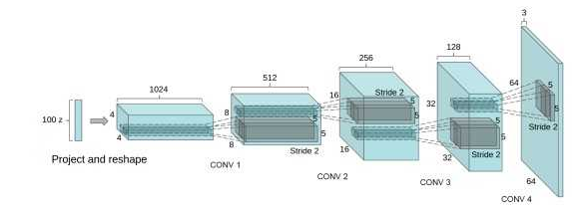

图2.3 生成器网络结构

判别器网络接收一个图片，与典型的卷积神经网络结构非常相识，可以看作是包含卷积神经网络的图片二分类器（判断图片的真假），只是没有加入池化操作，因为图片经过多层卷积后规模已经变的较小，并且网络加入了批归一化来加速模型训练速度，因此不需要使用池化。

**2.3.2卷积降噪自编码器**

卷积降噪自编码器是卷积网络与降噪自编码器的结合。自编码器包括编码器（encoder）和解码器（decoder）两个部分。编码器是将原始输入图片进行压缩，图像数据会有所丢失，但是会保留图像的关键特征，以便解码器从保留的特征中重构出原始输入图片。效果如图2.4所示。

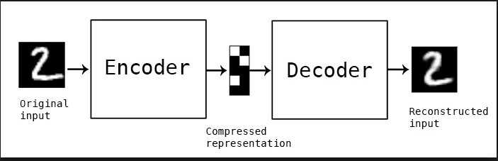

图2.4自编码器网络结构

自编码器是一种无监督学习，训练数据不需要带有标签。自编码器使模型输出的数据与输入数据的误差最小化的来训练网络，以达到模型输出的数据能尽可能的与输入数据相同，实现对输入数据的重构。

基于卷积网络强大的特征提取能力，使用卷积网络来实现编码器网络和解码器网络能够很好的提取到训练集图片的特征，然后让网络学会对带噪图片进行降噪处理。模型结构如下图所示。

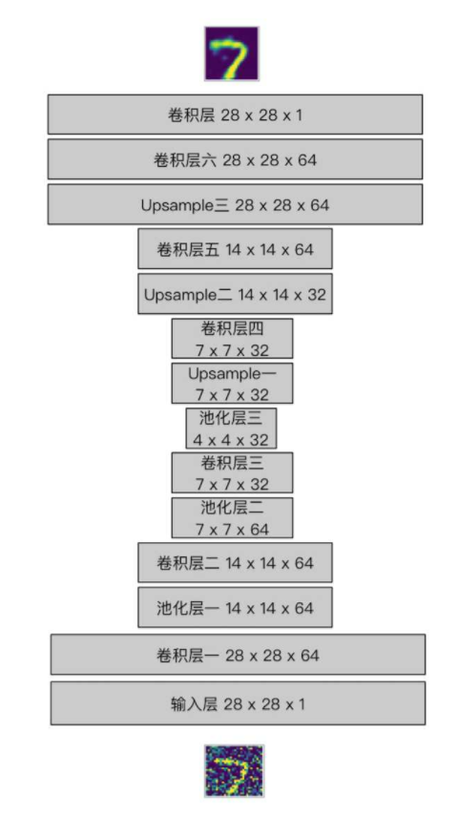

图2.5卷积去噪自编码器网络结构

卷积编码器网络采用三层卷积加池化层交替连接来压缩输入图像数据，提取其特征。卷积解码器网络采用三层上采样（Upsample）加卷积操作来解压数据，最后通过一个卷积层并使用sigmoid激活函数来输出去噪的图片。

**总结**

卷积神经网络通过卷积、池化操作能够很好的提取输入数据的特征，并且相对于全连接网络能够大大减少模型训练参数的数量。因此，卷积神经网络能够以特征提取器的作用而广泛应用于各种网络结构。

**参考文献：**

1. 周飞燕. 卷积神经网络研究综述[J]. 计算机学报,2017,(06):1229-1251
2. 常亮. 图像理解中的卷积神经网络[J]. 自动化学报,2016,(9)
3. 王雨,胡华. 基于神经形态电路的音频场景特征提取及识别技术[J]. 计算机应用研究,2018(12)
4. 梁斌. 基于多注意力卷积神经网络的特定目标情感分析[J]. 计算机研究与发展,2017,(08)
5. 肖进胜. 改进的基于卷积神经网络的图像超分辨率算法[J]. 光学学报,2017,(3)
6. YehR, ChenC, LimTY, et al. Semantic image inpainting with perceptual and contextual losses[J]. arXiv preprint arXiv:1607.07539,2016
7. Kai Zhang. Beyond a Gaussian Denoiser: Residual Learning of Deep CNN for Image Denoising[J]. [IEEE Transactions on Image Processing](http://xueshu.baidu.com/usercenter/data/journal?cmd=jump&wd=journaluri%3A%288bb4ff653b33c50e%29%20%E3%80%8AIEEE%20Transactions%20on%20Image%20Processing%E3%80%8B&tn=SE_baiduxueshu_c1gjeupa&ie=utf-8&sc_f_para=sc_hilight%3Dpublish&sort=sc_cited),2017,PP(99)
8. A Radford, L Metz , S Chintala. Unsupervised Representation Learning with Deep Convolutional Generative Adversarial Networks[J]. arXiv preprint arXiv:1511.06434,2016
9. IJ Goodfellow , J Pouget-Abadie , M Mirza, et al，Generative adversarial nets[J]. arXiv preprint arXiv:1406.2661,2014